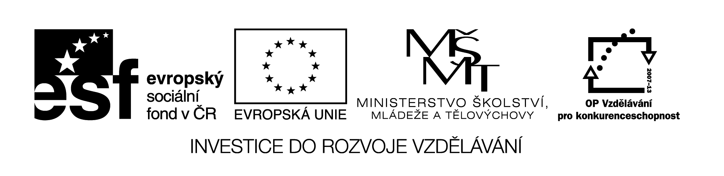
V Y_32_INOVACE_66

PRÁCE S TEXTEM – OZNAČOVÁNÍ, KOPÍROVÁNÍ, VKLÁDÁNÍ, PŘESOUVÁNÍ

Otevři si textový dokument a opiš následující text:

Dnes se naučím pracovat s textem. Text mohu označit myší nebo klávesnicí. Dále si mohu označit jednotlivé slovo, řádek, odstavec nebo celý text.

Úkol č. 1
Pomocí myši zkopíruj první větu a vlož ji na nový řádek.

Úkol č. 2
Pomocí klávesnice zkopíruj druhou větu a vlož ji na nový řádek.

Úkol č. 3
Myší označ celý první řádek, zkopíruj ho a vlož na nový řádek.

Úkol č. 4
Zkopíruj slovo „odstavec“ a vkládej ho opakovaně za sebou až do konce nového řádku.

Úkol č. 5
Pomocí klávesnice označ celý odstavec, zkopíruj ho a vlož na nový řádek.

Úkol č. 6
V tomto novém odstavci změň pořadí vět. Druhou větu přesuň na první místo.

Úkol č. 7
Pomocí klávesnice označ celý text, který máš na své stránce, zkopíruj ho a vlož na další řádek.

Úkol č. 8
Zkopíruj první větu, vlož ji na další řádek a postupně upravuj text podle zadání.

Dnes se naučím pracovat s textem.

- Smaž slova se naučím a místo nich napiš slovo umím. Upravenou větu zkopíruj na nový řádek.
- Místo slova dnes napiš slovo už. Upravenou větu zkopíruj na nový řádek.
- Za slovo umím napiš slovo zčásti. Upravenou větu zkopíruj na nový řádek.
- Slovo textem oprav na slovo textovým a připiš za něj slovo editorem.
- Přečti si konečnou větu.

SEBEHODNOCENÍ
Vyber si z níže uvedené nabídky hodnocení, které nejlépe odpovídá tvé dnešní práci a opiš ho na závěr svého dokumentu.

PRÁCI JSEM ZVLÁDL(A) BEZ PROBLÉMŮ.
UČIVO SI MUSÍM JEŠTĚ PROCVIČIT.
DNES SE MI NEDAŘILO.

Název materiálu: VY_32_INOVACE_66

Anotace: Pracovní list je určený k práci s textem v textovém editoru. Žáci označují, kopírují, vkládají a přesouvají jednotlivé části textu podle zadaných pokynů. Na závěr si svoji práci zhodnotí.

Autor: Ing. Lenka Čekalová

Jazyk: čeština

Očekávaný výstup:
základní vzdělávání – 1. stupeň – Informační a komunikační technologie – 2. období - pracuje s textem a obrázkem v textovém a grafickém editoru

Speciální vzdělávací potřeby: -

Klíčová slova: textový editor, označování textu, kopírování textu, vkládání textu,
přesun textu

Druh učebního materiálu: pracovní list

Druh interaktivity: aktivita

Cílová skupina: žák

Stupeň a typ vzdělávání: základní vzdělávání – 1. stupeň – 2. období

Typická věková skupina: 10 – 12 let

Celková velikost: 18 kB

